PROIECT

REPUBLICA MOLDOVA
CONSILIUL RAIONAL FLOREŞTI

DECIZIE Nr.08/__
din __ noiembrie 2026

Cu privire la transmiterea unor încăperi
în gestiunea Școlii Sportive pentru Copii și Juniori Florești

Urmare a demersului directoarei Școlii Sportive pentru Copii și Juniori Florești, doamna Repede Ermina, nr.089 din 26.10.2026, în temeiul art.9 alin.(1) din Legea nr.121/2007 privind administrarea şi deetatizarea proprietăţii publice, art.43 alin.(1) lit.(c), art.46 alin.(1) şi art.53 alin.(1) lit.a) din Legea nr.436/2006 privind administraţia publică locală, Consiliul raional D E C I D E:

1. Se transmit în gestiunea Școlii Sportive pentru Copii și Juniori Florești, încăperile de la etajul unu al clădirii administrative, amplasată pe adresa: or. Florești, str. Dacia, 4, nr. cadastral 4501210.086.01, proprietate a raionului Floreşti, pentru desfăşurarea activităţii acesteia, conform schemei (se anexează).

2. Președintele raionului Florești în comun cu şeful/șefa Direcţiei Generale Educaţie, Cultură, Tineret şi Sport a Consiliului raional Florești vor institui comisia de transmitere și vor asigura, în termen de 30 de zile, transmiterea încăperilor respective.

3. Prezenta decizie intra în vigoare la data publicării în Registrul de stat al actelor locale.

Preşedintele şedinţei

Contrasemnat:
Secretarul
Consiliului raional Floreşti

Elaborat: Pantaz Diana,
şefă direcţie generală, Direcţia Generală Educaţie, Cultură, Tineret şi Sport

Vadim Gonța,
specialist principal, Serviciul Relații Funciare și Cadastru,
Direcția Infrastructură, Transport și Cadastru

Elaborat și avizat: Daniel Turculeț,
secretarul Consiliului raional Florești

Avizat: Anton Daniela,
şefă secţie, Secţia Juridică, Resurse Umane şi Administraţie Publică

Anexă
la decizia Consiliului raional Florești
nr.08/ ___ din ___ noiembrie 2026
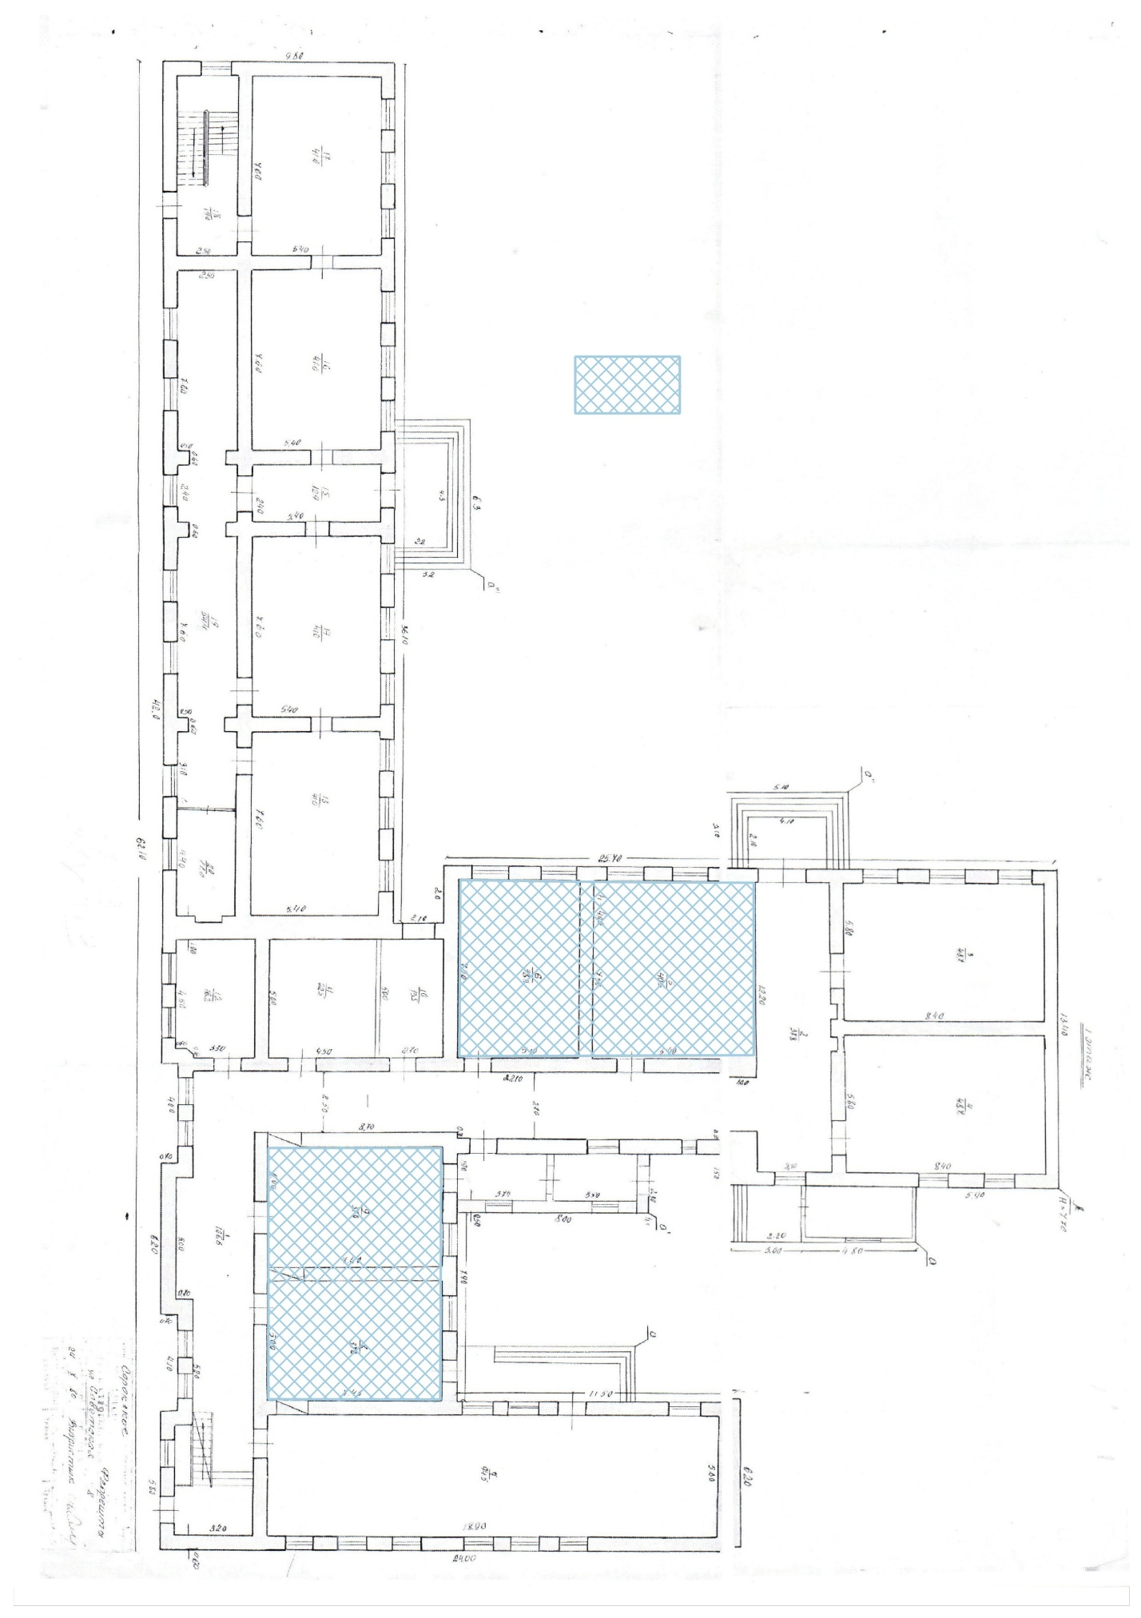

- încăperile transmise în gestiune

Secretarul Consiliului raional Florești
Consiliului raional Floreşti

NOTA DE FUNDAMENTARE
la proiectul de decizie ,,Cu privire la transmiterea unor încăperi
în gestiunea Școlii Sportive pentru Copii și Juniori Florești”

1. Denumirea sau numele autorului și, după caz, a/al participanților la elaborarea proiectului actului normativ
Direcţia Generală Educaţie, Cultură, Tineret şi Sport, Școala Sportivă pentru Copii și Juniori Florești, Serviciul Relații Funciare și Cadastru, Direcția Infrastructură, Transport și Cadastru şi secretarul Consiliului raional Floreşti
2. Condițiile ce au impus elaborarea proiectului actului normativ
Proiectul de decizie a fost elaborat urmare a demersului directoarei Școlii Sportive pentru Copii și Juniori Florești, doamna Repede Ermina, nr.089 din 26.10.2026, în scopul transmiterii în gestiunea Școlii Sportive pentru Copii și Juniori Florești, a cărei fondator este Consiliul raional Florești, încăperile de la etajul doi al clădirii administrative, amplasată pe adresa: or. Florești, str. Dacia, 4, nr. cadastral 4501210.086.01, proprietate a raionului Floreşti, pentru desfăşurarea activităţii școlii.
2.1. Temeiul legal sau, după caz, sursa proiectului actului normativ
Proiectul de decizie a fost elaborat în temeiul art.9 alin.(1) din Legea nr.121/2007 privind administrarea şi deetatizarea proprietăţii publice, art.43 alin.(1) lit.(c), art.46 alin.(1) şi art.53 alin.(1) lit.a) din Legea nr.436/2006 privind administraţia publică locală
2.2. Descrierea situației actuale și a problemelor care impun intervenția, inclusiv a cadrului normativ aplicabil și a deficiențelor/lacunelor normative
Nu este aplicabil
3. Obiectivele urmărite și soluțiile propuse
3.1. Principalele prevederi ale proiectului și evidențierea elementelor noi
1. Se transmit în gestiunea Școlii Sportive pentru Copii și Juniori Florești, încăperile de la etajul unu al clădirii administrative, amplasată pe adresa: or. Florești, str. Dacia, 4, nr. cadastral 4501210.086.01, proprietate a raionului Floreşti, pentru desfăşurarea activităţii centrului, conform schemei (se anexează).
2. Președintele raionului Florești în comun cu şeful/șefa Direcţiei Generale Educaţie, Cultură, Tineret şi Sport a Consiliului raional Florești vor institui comisia de transmitere și vor asigura, în termen de 30 de zile, transmiterea încăperilor respective.
3. Prezenta decizie intra în vigoare la data publicării în Registrul de stat al actelor locale.
3.2. Opțiunile alternative analizate și motivele pentru care acestea nu au fost luate în considerare
Nu este aplicabil
4. Analiza impactului de reglementare
4.1. Impactul asupra sectorului public
Asigurarea cu încăperi, de către Consiliul raional Florești, în calitate de fondator a Școlii Sportive pentru Copii și Juniori Florești, pentru desfășurarea activității sale.
4.2. Impactul financiar și argumentarea costurilor estimative
Nu este aplicabil
4.3. Impactul asupra sectorului privat
Nu este aplicabil
4.4. Impactul social
4.4.1. Impactul asupra datelor cu caracter personal
4.4.2. Impactul asupra echității și egalității de gen
Nu este aplicabil
4.5. Impactul asupra mediului
Nu este aplicabil
4.6. Alte impacturi și informații relevante
Nu este aplicabil
5. Compatibilitatea proiectului actului normativ cu legislația UE
5.1. Măsuri normative necesare pentru transpunerea actelor juridice ale UE în legislația națională
Nu este aplicabil
5.2. Măsuri normative care urmăresc crearea cadrului juridic intern necesar pentru implementarea legislației UE
Nu este aplicabil
6. Avizarea și consultarea publică a proiectului actului normativ
Proiectul de decizie a fost avizat de către comisiile consultative de specialitate, secretarul Consiliului rational Florești și efectuată expertiza juridică de către Secţia Juridică, Resurse Umane şi Administraţie Publică. În scopul respectării prevederilor Legii nr.239/2008 ,,Privind transparenţa în procesul decizional’’, proiectul a fost plasat pe site-ul Consiliului raional la directoriul ,,Procesul decizional”.
7. Concluziile expertizelor
Nu este aplicabil
8. Modul de încorporare a actului în cadrul normativ existent
Prezentul proiect de decizie se încadrează în cadrul normativ existent
9. Măsurile necesare pentru implementarea prevederilor proiectului actului normativ
Nu este aplicabil

Elaborat: Pantaz Diana,
şefă direcţie generală, Direcţia Generală Educaţie, Cultură, Tineret şi Sport

Vadim Gonța,
specialist principal, Serviciul Relații Funciare și Cadastru,
Direcția Infrastructură, Transport și Cadastru

